Станция 8 «Знатоки Правил дорожного движения»
(конкурс в командном первенстве)
Данный этап проводится в закрытом помещении, поделённом на три сектора:
1-й сектор — Планшет № 1 — специальный планшет-книжка с заданиями, судья с секундомером.
2-й сектор — Планшет № 2 — стол, на котором расположены паззлы из 50 элементов в разобранном виде, судья с секундомером.
3-й сектор — Планшет № 3 — стол, на котором расположен макет «Уличное движение» (размером не менее (1х1м), круглые фишки красного цвета, судья с секундомером,
На Станцию 8 «Знатоки Правил дорожного движения» приглашаются одновременно 3 (три) команды согласно программе проведения соревнований, по одной к каждому планшету. При выполнении заданий участники могут общаться между собой, принимать коллективное решение. Сопровождающие на данную станцию не допускаются.
Каждая команда выходит на данную станцию с бонусом в 80 баллов. За каждую допущенную ошибку в любом задании или вопросе Планшетов № 1 и № 3 у команды вычитается по 4 балла. На Планшете № 3 подсчёт штрафных баллов ведется по количеству несобранных элементов паззла:
- до 10 несобранных элементов — вычитается 4 балла
- от 10 до 20 несобранных элементов — вычитается 8 баллов
- от 20 до 30 несобранных элементов — вычитается 12 баллов
- более 30 несобранных элементов — вычитается 16 баллов.
Порядок проведения этапа
- главный судья приглашает 3 команды на станцию, указывая номер планшета;
- судья напоминает порядок выполнения задания, включает секундомер;
- по истечении времени судья записывает итоги, команды меняются местами у планшетов;
- команды должны выполнить задания у всех трех планшетов поочерёдно.
Примерные задания на Станции 8 «Знатоки Правил дорожного движения»
Планшет № 1 Описание:
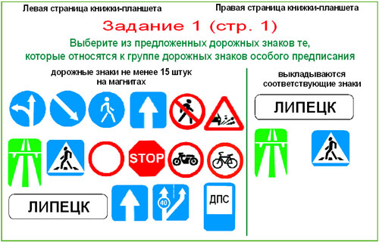
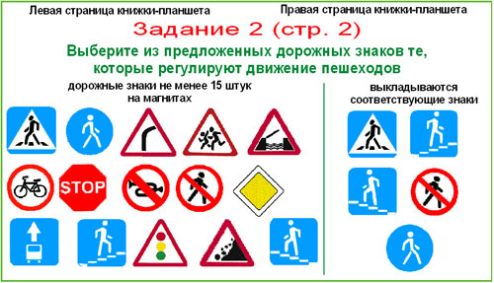
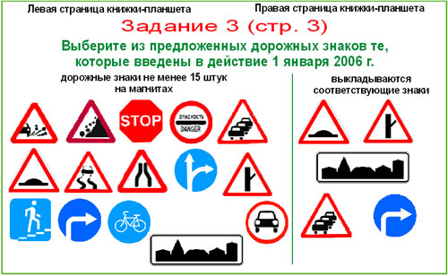
Время выполнения задания — 2 минуты
Планшет № 2
Участники команды должны собрать рисунок-паззл — транспортное средство (паззлы средних размеров не менее 50 штук), убрав те, которые к данному рисунку не относятся.
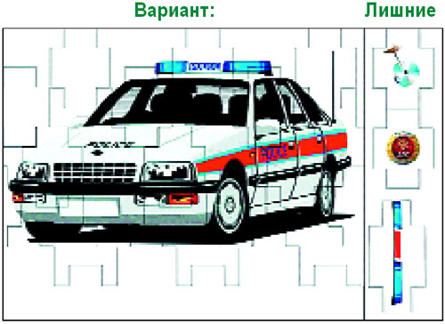
Время выполнения задания — 3 минуты
Планшет № 3. Макет «Дорожное движение» Задание
Положите красные фишки рядом с теми пешеходами, которые нарушают Правила дорожного движения.
